Instalacion del CMS Offline en local con distribución Online si se quiere.

El CMS que se ha deseado instalar es WordPress, con un doble objetivo, crear un servicio de pruebas local, para el desarrollo de mejoras futuras, y el desarrollo de un e-commerce para el desarrollo de los servicios dedicados a los clientes registrados en el sitio web.

1. Instalación local.

Accediendo a la página de WordPress.org descargamos su paquete del programa. Consiguiendo un archivo .zip con todos los paquetes necesarios.

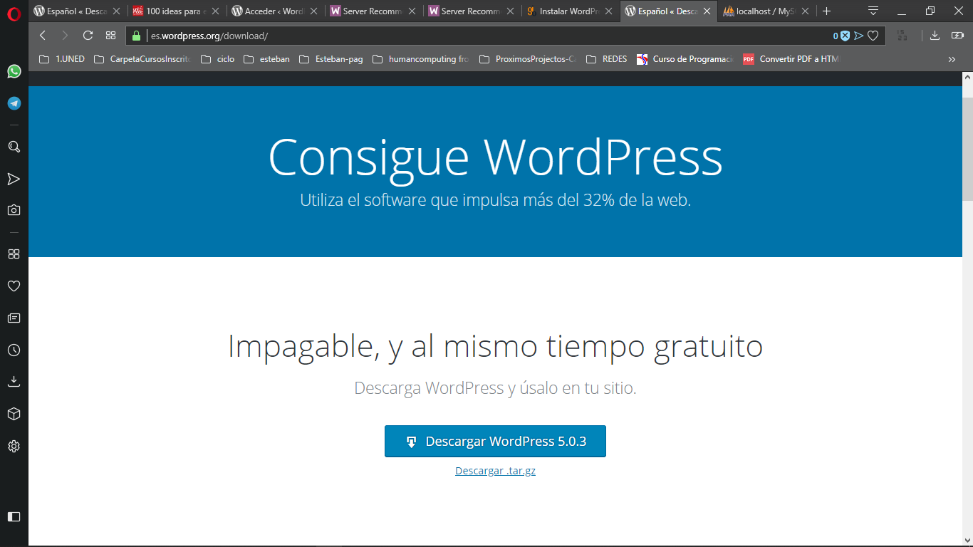

1. Tener instalado un servidor local

Existen diferentes programas, aquí una [lista de los servidores más usados](https://www.emezeta.com/articulos/15-aplicaciones-para-montar-servidores-web-en-local), que tienen los paquetes necesarios para trabajar con las pruebas en local, en este caso se hará uso de WAMPP.

1. Base de datos.

WordPress, como la mayoría de los CMS, utilizan base de datos para funcionar. Una base de datos es una serie de archivos compuestos por textos donde se guardan las configuraciones y contenido del CMS y mediante programación, se van utilizando estos datos según se vayan necesitando.

Para acceder al servidor local desde el navegador simplemente escribe <http://localhost/>

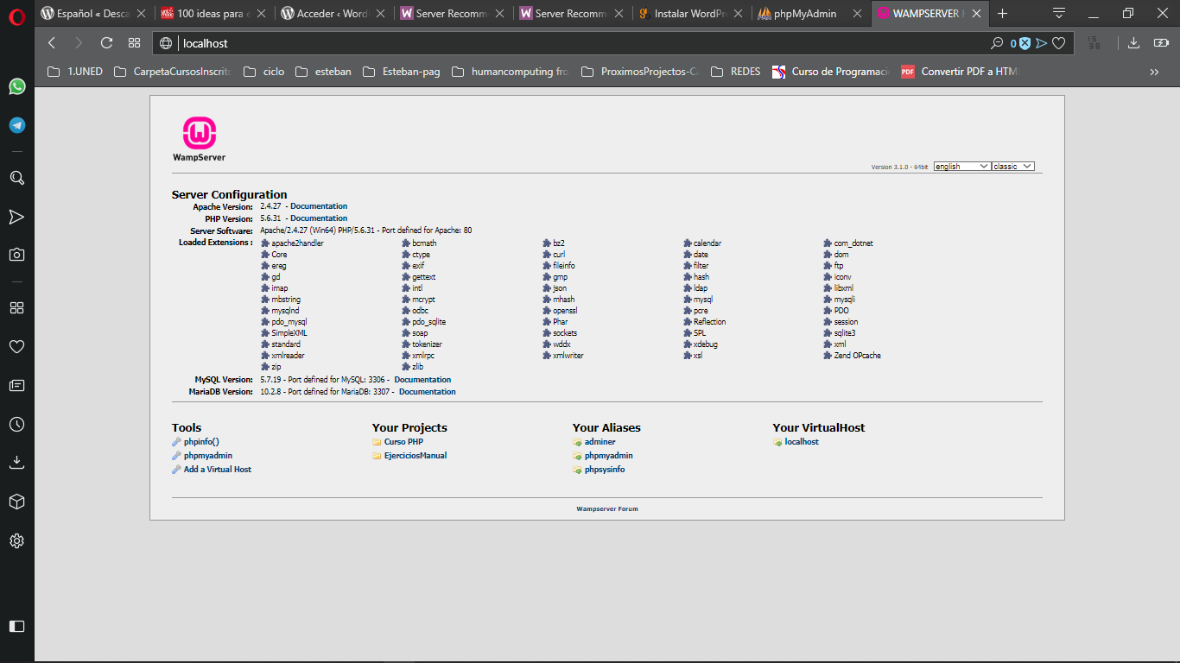

1. 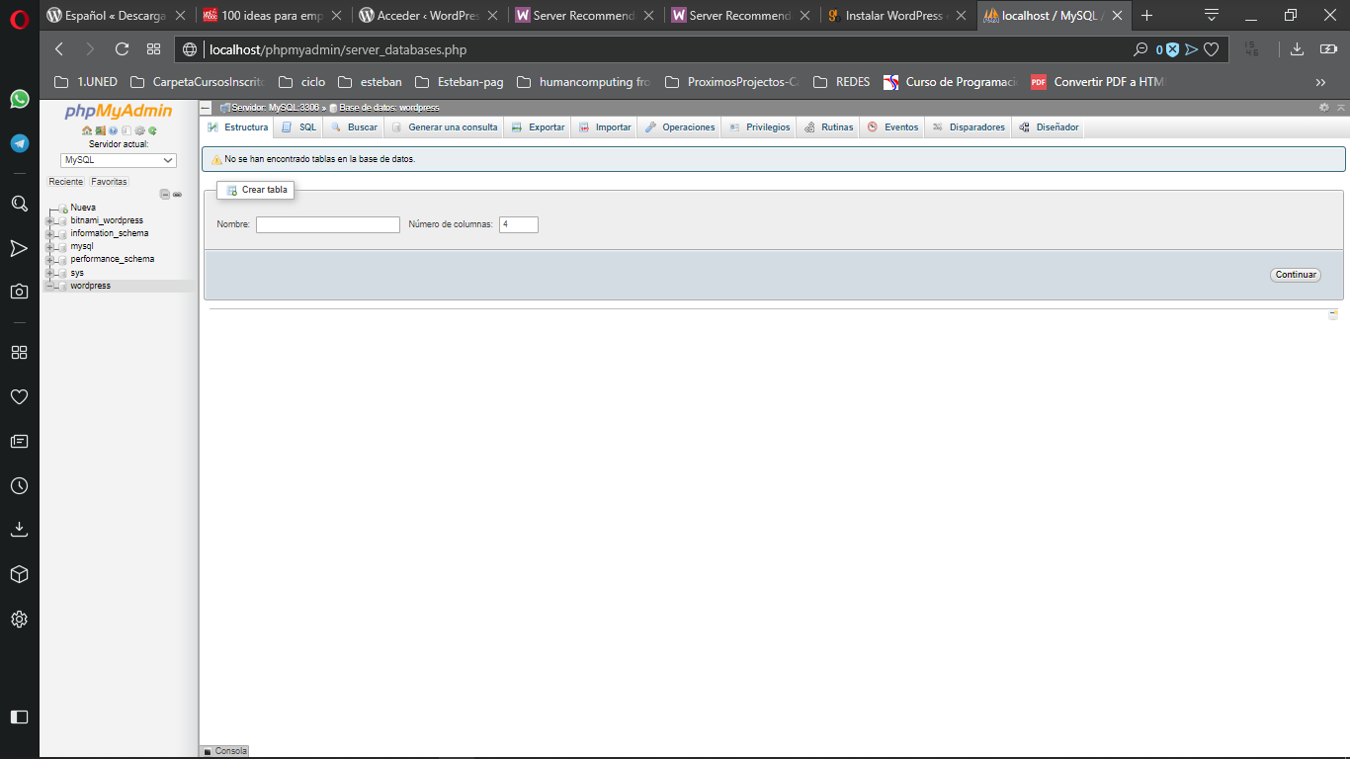Gestión de la base de datos.

Para acceder a la gestión de la base de datos, en la ventana de localhost, en su parte inferior vemos la sección de los ‘alias’, allí, seleccionamos phpmyadmin para realizar este paso descrito.

1. Crear base de datos.

Vamos a la pestaña “Bases de Datos” y dando en el campo “Crear base de datos”. Escribir el nombre de la nueva base de datos a crear, wordpress por ejemplo, asígnale el Cotejamiento “utf8_spanish_ci” y haz clic en el botón “Crear”.

1. Instalar WordPress.

Creada la base de datos, en la carpeta del servidor local “C:\wamp\” hay un directorio llamado “www”, se crea una carpeta llamada wordpress, aquí se descomprime el archivo .zip descargado de wordpress.

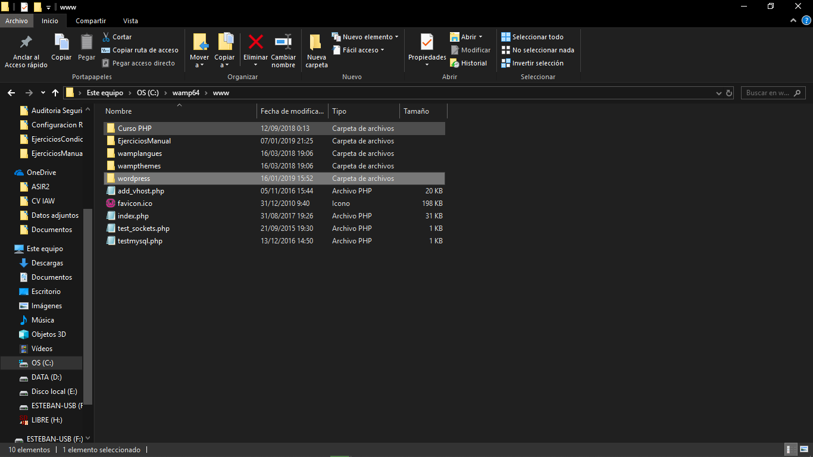

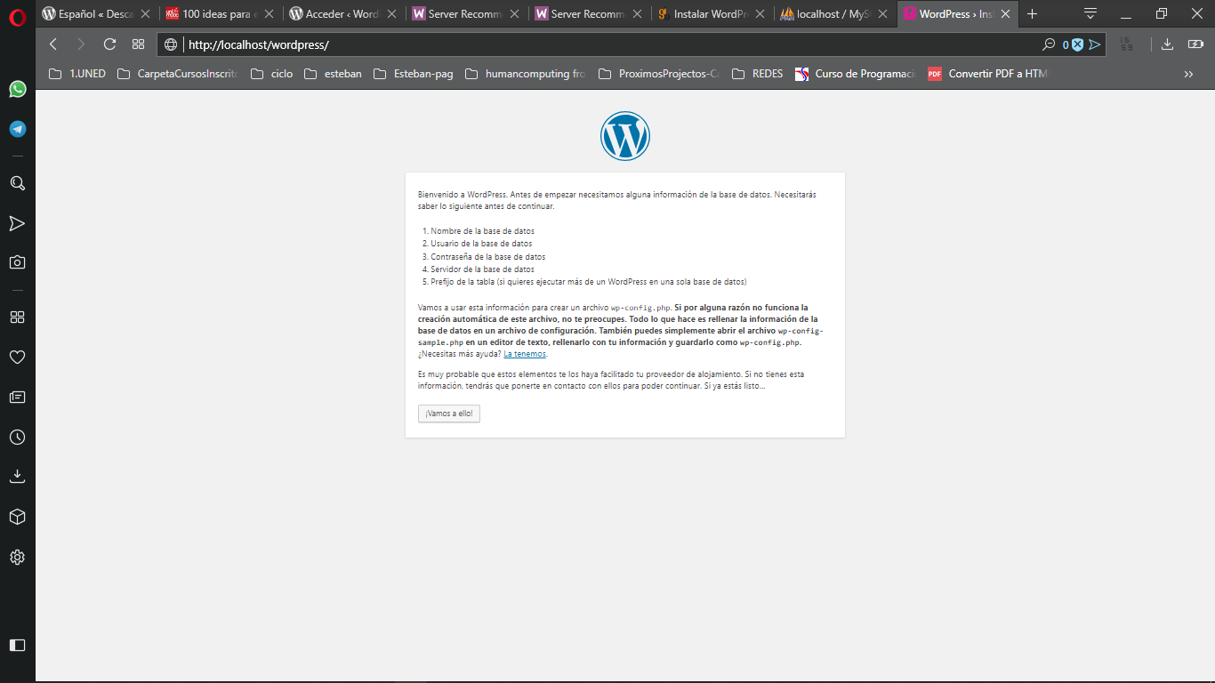En el navegador, introducimos la dirección <http://localhost/wordpress/> e iniciamos la instalación en el servidor local, rellenando los datos necesarios para la configuración, seguimos las instrucciones del instalador.

Se escribe el nombre de la base de datos que usará WordPress para trabajar y guardar los datos.

El nombre de usuario de la base de datos.

La contraseña de acceso para poder gestionar los archivos.

La dirección del servidor donde esta alojada la base de datos.

El nombre del sitio web y el usuario de administración.

Por último, damos en el botón de Instalar WordPress.

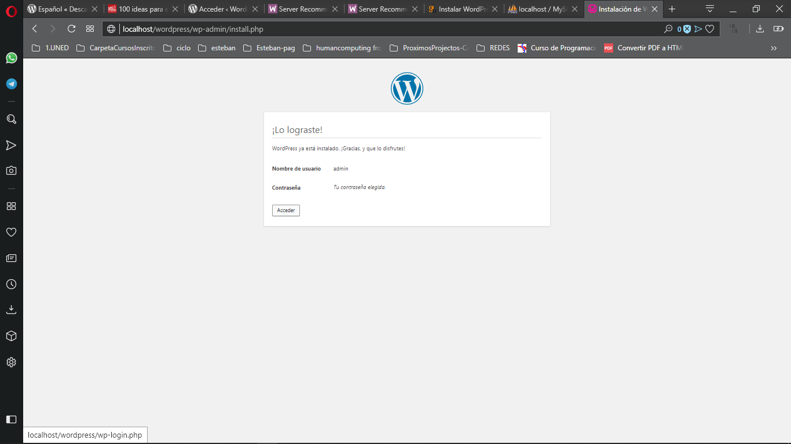

Una vez instalado tendremos acceso a nuestro sitio web desde local. Usando los credenciales de la instalación anterior.

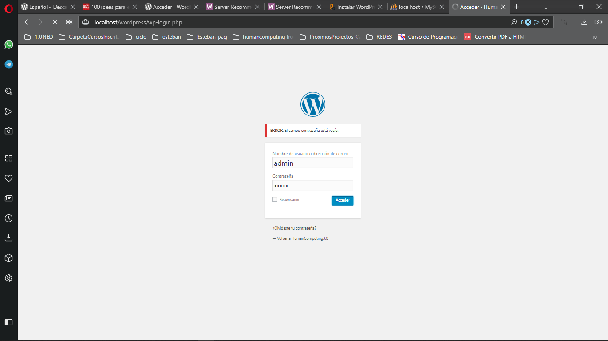

1. Probando WordPress Offline.

Ya tenemos instalada la herramienta de pruebas para gestionar el CMS de forma local para perfeccionarlo sin problemas. Y sin afectar a nuestros clientes que acceden atraves del WordPress Online.

Ahora tendremos que realizar la migración del HumanComputing3.0 local al remoto, para ello realizamos su configuración a continuación.

